６月１日（土）、苫小牧市民会館小ホールにおいて令和元年度市民講演会を開催しました。
２０１８年度勇美記念財団から助成を得て、苫小牧市とも第３回目の共催となる講演会は、１６０名の参加者を得て、盛会裏に終了しました。
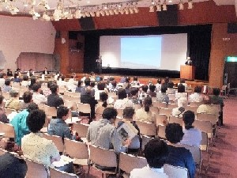
今回も「看取りとはなんなのか～自宅で死にたいを実現
するために～」をテーマに、市民への啓発を主眼にした講
演会でした。
講師には、平成２９年度にもお越しいただき、講演後の
反響が高かった写真家・ジャーナリストの國森康弘氏を再
度お呼びし「写真が語る、いのちのバトンリレー～悲しく
もあたたかい死の先に～」と題し講演をいただきました。國森氏は各地で「いのちの授業」にも取り組まれていることから、小・中・高校等幅広い世代の方に聞いてもらう工夫をさせてもらいました。
以前の講演からまた新たな感動と発見、“あたたかい死”への思い等を考えさせていただきました。
第二部のシンポジウムにおいては「苫小牧市における看取りを考える」をテーマに、勤医協苫小牧病院在
宅診療部師長と訪問看護ステーションプレモ看護師に登壇いただきました。事例も織り交ぜながら、看取りの場面で何が行われ、今後解消しなければならない視点等の提言も頂くことが出来ました。
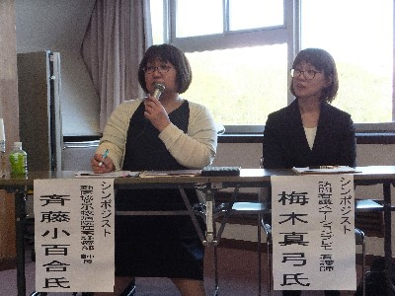
市民の皆様から「どうすることが出来るのか知らなかった」「臨床
宗教師の活動等も知りたい」等今後の活動にも役立つご意見やアンケ
ートを頂きました（結果は後日ホームページに掲載します）。

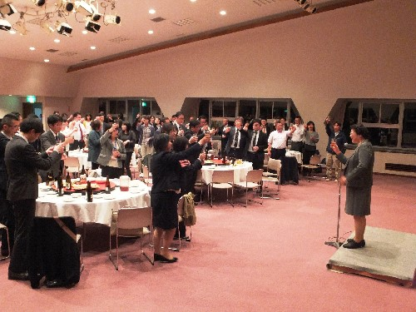

11年前から当会が引継ぎ開催している「関係機関職員合同歓
迎会」を5月17日市民会館小ホールで開催しました。
市・社会福祉協議会職員を含む117名の参加を得て、熱い一
夜となりました。新人職員等の紹介においても、皆さん積極的で
しっかり自己アピールをされていました。
連携を深める良い機会となりますので、来年は是非参加を！

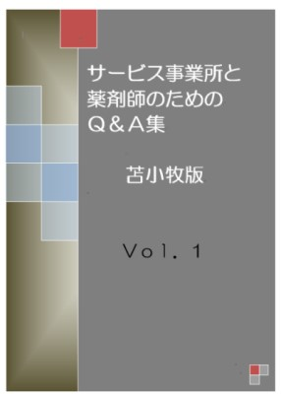
昨年9月1日に開催された「第1回苫小牧薬剤師会・当会・苫小牧
ケアマネージャー連絡会合同研修会」において頂いたグループワーク・
アンケートでのご意見をもとに、3団体の代表が協議を進めて来ました。
「かかりつけ薬局の定着」「連携マニュアル」「実践事例集」等様々な
意見やアイデアが出る中、『お互いを知ることが大事だよね。スタートだ
よね』との話にまとまり「Ｑ＆Ａ集」を作成しました。
是非、活用していただきたいと思います。
又、第2回の合同研修会においては「Ｑ＆Ａ集」を使い、更なる活用
方法や新たな展開について深めていく予定にしております。
「Ｑ＆Ａ集」は、当会ホームページにアップしておりますのでご自由にダウンロード下さい。

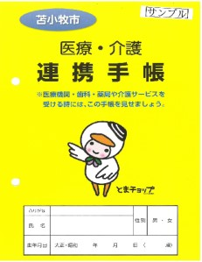
「医療・介護連携手帳」について

当会も参加した苫小牧市地域ケア推進会議の在宅医療・介護連携部会
等で検討し完成した「医療・介護連携手帳」の運用が６月からスタートしました。
今年度は５００部を作成し、運用・アンケート・検証を行い、来年度
更に500部を配布し、検証していく流れとなっています。
当会も検討に参加した経緯から、配布・検証にも関わることとなり、
検討した結果、世話人の所属法人等の居宅介護支援事業所に協力を依頼することとし、60部お手伝いすることとなりました。
協力を依頼した皆様には、ご迷惑をおかけしますが、宜しくお願い致します。
また、今後の動向も含め、逐次皆様にもお伝えしていく予定にしております。
会費の納入について
年会費（１，０００円）の納入を逐次受け付けています。
会員数も増え、活動内容も多岐になっております。
会費収入が今後の活動にも影響しますので早めの納入をお願いします。
再度役員改選について

今年度の総会は、２年に１回の役員改選時期となります。
是非、名乗りを上げてもらい、世話人として一緒に地域ケア
について語り、研修の企画運営等にも参加して下さい。
7月末まで事務局で受け付けます。

